­­

Châu Công Thoại

21009641_DHHTTT17A

Báo cáo thực hành phân tích thiết kế hệ thống

**HỌ VÀ TÊN: CHÂU CÔNG THOẠI**

**MSSV: 21009641**

**Bài thực hành tuần 1**

# Module 1:

# Case study 2. Xây dựng website đặt tour du lịch trực tuyến

1. Xác định yêu cầu chức năng

2. Mô hình hóa yêu cầu chức năng, sử dụng sơ đồ use case.

3. Yêu cầu phi chức năng

4. Quy tắc nghiệp vụ

5. Quy trình nghiệp vụ

1. ***Xác định yêu cầu chức năng của hệ thống****: Dựa vào đặc tả, hệ thống gồm các chức năng sau:*

_ Khách hàng: Tìm kiếm tour

_ Khách hàng: Đặt tour

_ Khách hàng: Thanh toán

_ Khách hàng: Yêu cầu hỗ trợ thay đổi đặt tour

_ Khách hàng: Hủy đặt tour

_ Nhân viên: Tạo tour du lịch

_ Nhân viên: Cập nhật thông tin tour

_ Nhân viên: Quản lý đơn đặt tour của khách hàng

_ Nhân viên: Thống kê doanh thu

_ Nhân viên: Xử lý các yêu cầu thay đổi

_ Quản lý: Quản lí nhân viên

_ Quản lý: Phân công hướng dẫn viên cho mỗi tour

_ Quản trị hệ thống: Phân quyền cho người dùng

_ Quản trị hệ thống: Cập nhật chức năng hệ thống

_ Hệ thống thanh toán: Hỗ trợ khách hàng thực hiện chức năng thanh toán đơn đặt tour

_ Hệ thống thanh toán: In hóa đơn

1. ***Mô hình hóa yêu cầu chức năng, sử dụng sơ đồ use case****.*

_**Khách hàng:** người tìm kiếm, đăng ký tham gia các tour tại website.

_**Nhân viên:** người chịu trách nhiệm duy trì, quản lí hệ thống website tour.

_**Quản lý:** người phụ trách quản lý nhân viên, phân công tour

**_Người quản trị hệ thống:**đảm bảo cập nhật và duy trì hệ thống phân quyền người dùng

**_Hệ thống thanh toán:** hệ thống bên ngoài tương tác với hệ thống website, thực hiện in hóa đơn cho người dùng khi thanh toán các tour

**_Khách hàng:**

+ Tìm kiếm

+ Đặt tour

+ Thanh toán

+ Yêu cầu thay đổi đặt tour

+ Hủy tour

Đăng nhập: Khách hàng phải đăng nhập thành công vào hệ thống để thực hiện các chức năng trên

**_Nhân viên:**

+ Tạo tour

+ Cập nhật thông tin tour

+ Quản lý đơn đặt tour

+ Thống kê doanh thu

+ Xử lý các yêu cầu thay đổi

+ Hủy đặt tour

Đăng nhập: nhân viên phải đăng nhập thành công vào hệ thống để thực hiện các chức năng trên

**Quản lý:**

+ Quản lý nhân viên

+ Phân công hướng dẫn viên tour

Đăng nhập: người quản lý phải đăng nhập thành công vào hệ thống để thực hiện các chức năng trên

**Người quản trị hệ thống:**

+ Phân quyền người dùng

+ Cập nhật chức năng của hệ thống

Đăng nhập: người quản trị phải đăng nhập thành công vào hệ thống để thực hiện các chức năng trên

**Hệ thống thanh toán:**

-Hỗ trợ khách hàng thực hiện chức năng thanh toán và in hóa đơn.

**Sơ đồ use case biểu diễn các chức năng của hệ thống:**

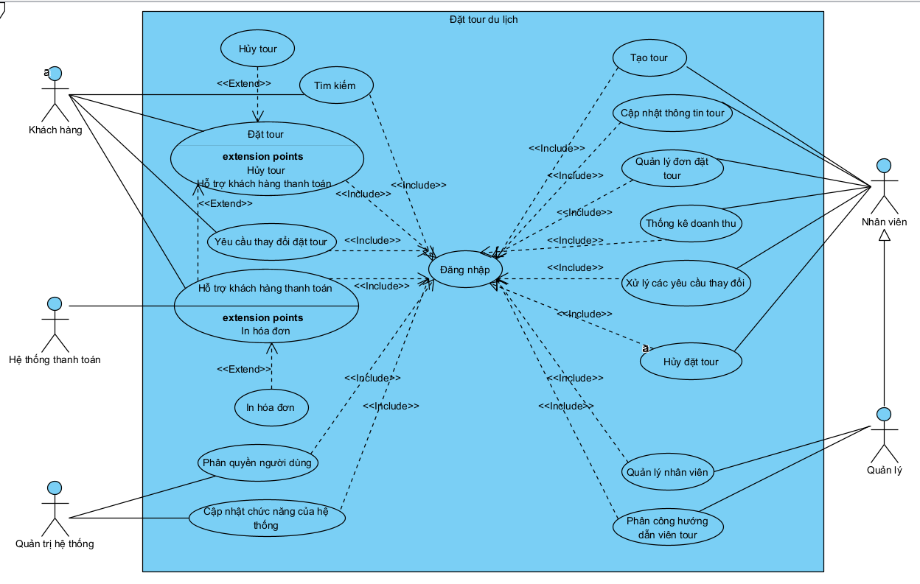

1. ***Yêu cầu phi chức năng***

+ Hệ thống phải có giao diện đẹp, thân thiện,dễ sử dụng

+ Có tính bảo mật

+ Chạy ổn định

+ Độ tin cậy cao.

1. ***Quy tắc nghiệp vụ***

**+** Mỗi khách hàng có thể đặt nhiều tour tại nhiều thời điểm khác nhau, mỗi tour có thể từ 10 đến 40 khách

**+** khi đặt tour thành công khách hàng có thể thanh toán ngay hoặc thanh toán sau 24 giờ, nếu sau 24 giờ không thanh toán thì đơn đặt tour sẽ bị hủy

**+** Nếu khách hàng yêu cầu hủy đặt tour trước ngày khởi hành 24 giờ thì hệ thống chấp nhận và hoàn tiền 70% giá vé, nếu trước ngày khởi hành 12 giờ thì được chấp nhận và hoàn 50% giá vé, nếu trễ hơn thì không hoàn tiền

**+** Một tour có thể có từ 2 đến 3 hướng dẫn viên, một hướng dẫn viên có thể hướng dẫn nhiều tour.

1. ***Quy trình nghiệp vụ của đặt tour trực tuyến***

+ Khách hàng cần phải đăng nhập thành công vào hệ thống, sau đó chọn tour phù hợp và khách hàng tiến hành nhập thông tin khi đặt tour.

+ Hệ thống kiểm tra cú pháp hoặc kiểu dữ liệu của các thông tin nhập, nếu sai thì hệ thống hiển thị thông báo lỗi và yêu cầu nhập lại. Ngược lại, nếu đúng thì hệ thống tiến hành thông báo đặt tour thành công.

+ Khách hàng phải thanh toán ngay hoặc thanh toán sau 24h, nếu không thanh toán thì đơn đặt tour sẽ bị hủy. Nếu thanh toán đúng hạn thì đơn đặt tour sẽ được tạo và được lưu vào hệ thống.

# Case study 3. Xây dựng hệ thống quản lý thư viện của một trường đại học

1. ***Xác định yêu cầu chức năng***

- Độc giả: tìm sách

- Độc giả: đăng ký mượn sách

- Độc giả: đăng kí đọc sách

- Độc giả: đăng kí tài khoản

- Thủ thư: thêm sách mới

- Thủ thư: quản lý việc mượn và trả sách

- Thủ thư: thống kê số lần truy cập

- Thủ thư: đánh giá sách nào được yêu thích nhất

1. ***Mô hình hóa yêu cầu chức năng, sử dụng sơ đồ use case.***

* Xác định các actor:
* Độc giả: Là các giảng viên hoặc sinh viên của trường để mượn sách hoặc đọc sách
* Thủ thư: Là người quản lý sách thư viện, phụ trách việc cho mượn và nhận trả sách
* Xác định các use case:
* Độc giả:

+ Tìm sách

+ Đăng ký mượn sách

Đăng nhập: độc giả phải đăng nhập thành công vào hệ thống để thực hiện các chức năng trên

* Thủ thư:

+ Thêm sách mới

+ Quản lý việc mượn và trả sách

+ Đánh giá sách nào được yêu thích nhất

Đăng nhập: thủ thư phải đăng nhập thành công vào hệ thống để thực hiện các chức năng trên

**Sơ đồ use case:**

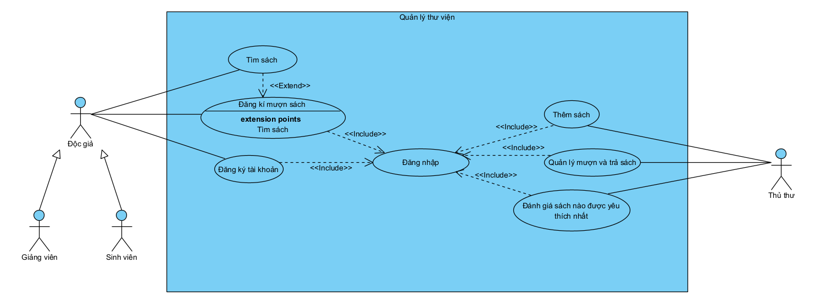

1. ***Yêu cầu phi chức năng***

* Hệ thống phải có giao diện thân thiện
* Dễ dàng sử dụng
* Chương trình chạy ổn định

1. ***Quy tắc nghiệp vụ***

* Độc giả phải đăng ký tài khoản trong hệ thống thư viện
* Đối với sách điện tử độc giả cũng phải đăng nhập vào hệ thống để có thể tìm và đọc online trên mạng cục bộ của trường
* Độc giả phải tuân thủ quy định về mượn trả sách, nếu trễ hạn sẽ bị phạt, quy định phạt như sau: nếu số ngày trễ hạn <7 ngày thì phạt 5% đơn giá sách. Nếu từ 7 ngày đến 15 ngày thì phạt 10% đươn giá sách, nếu trên 15 ngày thì phạt 20% đơn giá sách.

1. ***Quy trình nghiệp vụ của chức năng quản lý thư viện***

* Đối với sách in: hệ thống lưu trữ thông tin các cuốn sách theo từng loại sách, với mỗi loại, hệ thống lưu thông tin mã loại, tên loại, mã giá sách. Mỗi loại sách gồm nhiều đầu sách, mỗi đầu sách được lưu trữ bởi cac thông tin mã đầu sách, tên đầu sách, tác giả, đơn giá, năm xuất bản, nhà xuất bản, số lượng bản in và thông tin tóm tắt nội dung
* Đối với sách điện tử: Hệ thống lưu dưới dạng tập tin, tên tập tin chính là mã sách

/**********************************************************************/

**Bài thực hành tuần 2**

# Module 2:

# Case study 2. Xây dựng website đặt tour du lịch trực tuyến

Sinh viên hãy viết đặc tả use case:

a. “**Đặt tour trực tuyến”** và vẽ sơ đồ activity biểu diễn đặc tả.

**Đặc tả use case “Đặt tour trực tuyến”**

|  |  |
| --- | --- |
| **Tên use case**: Đặt tour trực tuyến | |
| **Mô tả sơ lược**: chức năng đặt tour trực tuyến có thể giúp cho khách hàng đặt được tour du lịch trực tuyến . | |
| **Actor chính**: Khách hàng | |
| **Actor phụ**: không có | |
| **Tiền điều kiện (Pre-condition):** khách hàng đã đăng nhập thành công vào website Lucky Tour và khách hàng đã chọn được tour phù hợp. | |
| **Hậu điều kiện (Post-condition):** Nếu đặt tour thành công thì hệ thống hiển thị thông báo đặt tour thành công, đơn đặt tour được lưu và số chỗ được cập nhật vào cơ sở dữ liệu. | |
| **Luồng sự kiện chính (main flow):** | |
| **Actor** | **System** |
| 1. Khách hàng click nút đặt tour | 1. Hệ thống hiển thị form đặt tour |
| 1. Khách hàng điền thông tin vào form | 1. Hệ thống kiểm tra (Phía front end) |
|  | 1. Hệ thống hiển thị thông báo đặt tour thành công |
| 1. Khách hàng xác nhận và kết thúc use case |  |
| **Luồng sự kiện thay thế (alternate flow):** | |
|  | 4.1. Hệ thống thông báo thông tin không hợp lệ. |
| 4.2a Khách hàng chọn nhập lại  4.2b Khách hàng xác nhận và kết thúc | 4.3a Hệ thống quay lại bước 2 |
| **Luồng sự kiện ngoại lệ (exception flow):** | |
|  | 5.1 Hệ thống hiển thị thông báo quá số lượng. Không hợp lệ! |
| 5.2 Người dùng chọn nhập lại | 5.3 Hệ thống quay lại bước 2 |

**Sơ đồ activity biểu diễn theo đặc tả use case đặt tour trực tuyến**

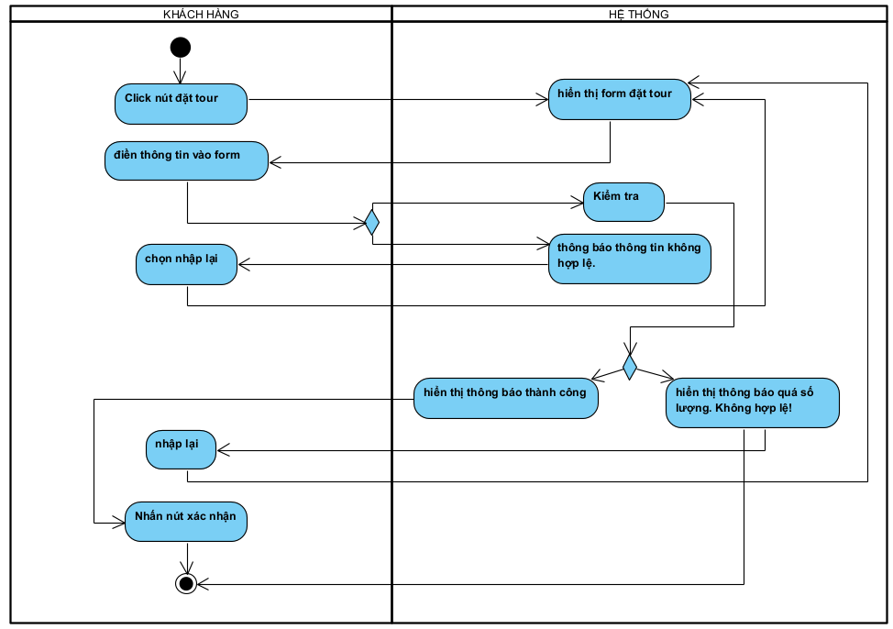

b. “**Tìm kiếm tour**”, và vẽ sơ đồ activity biểu diễn đặc tả

**Đặc tả use case “Tìm kiếm tour”**

|  |  |
| --- | --- |
| **Tên use case**: Tìm kiếm tour | |
| **Mô tả sơ lược**: chức năng tìm kiếm tour du lịch giúp cho khách hàng có thể tìm kiếm và xem thông tin tour muốn đặt một cách dễ dàng nhất. | |
| **Actor chính**: Khách hàng | |
| **Actor phụ**: không | |
| **Tiền điều kiện (Pre-condition):** khách hàng đã truy cập vào website Lucky Tour | |
| **Hậu điều kiện (Post-condition):** Hệ thống hiển thị tour và thông tin chi tiết mà khách hàng đang tìm kiếm. | |
| **Luồng sự kiện chính (main flow):** | |
| **Actor** | **System** |
| 1. Khách hàng nhập vào ô tìm kiếm    1. Tìm theo loại    2. Tìm theo từ khóa | 1. Hệ thống hiển thị danh sách các tour theo tiêu chí tìm |
| 1. Khách hàng chọn vào tour muốn xem | 1. Hệ thống hiển thị các thông tin chi tiết về tour mà khách hàng muốn xem |
| 1. Khách hàng xem và xác nhận kết thúc use case |  |
| **Luồng sự kiện thay thế (alternate flow):** | |
| 3.1 Khách hàng không muốn xem nữa và nhấn nút thoát | 3.2 Hệ thống quay về trang chủ |
| 3.3 Khách hàng xác nhận và kết thúc use case |  |
| **Luồng sự kiện ngoại lệ (exception flow):** | |

**Sơ đồ activity biểu diễn theo đặc tả use case tìm kiếm tour**

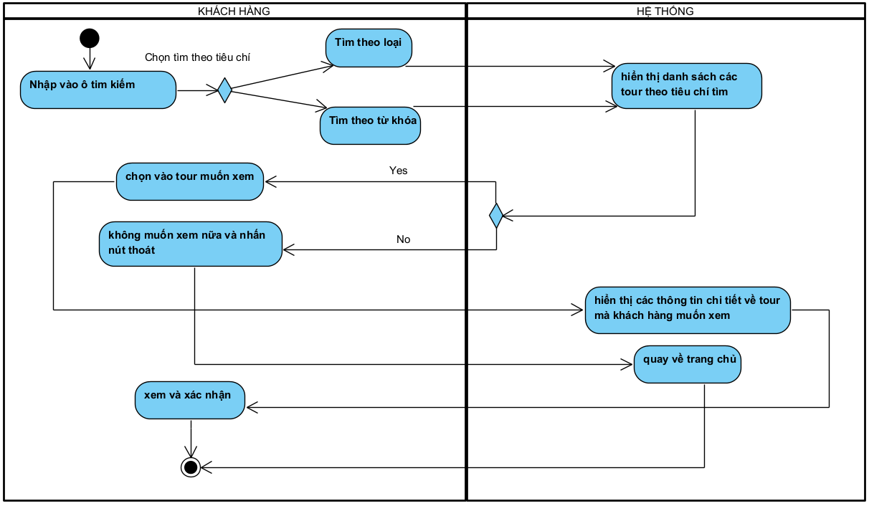

/**********************************************************************/

**Bài thực hành tuần 3**

**Module 2:**

# Case study 3. Xây dựng hệ thống quản lý thư viện của một trường đại học

sinh viên hãy viết đặc tả use case:

**a. “Đăng ký mượn sách”** và vẽ sơ đồ activity biểu diễn đặc tả.

**Đặc tả use case “Đăng ký mượn sách”**

|  |  |
| --- | --- |
| * **Tên use case**: Đăng ký mượn sách | |
| * **Mô tả sơ lược**: Chức năng đăng ký mượn sách cho phép người dung đăng ký mượn sách online. | |
| * **Actor chính**: Độc giả | |
| * **Actor phụ**: Không | |
| * **Tiền điều kiện (Pre-condition):** Độc giả đăng nhập vào hệ thống. | |
| * **Hậu điều kiện (Post-condition):** Hệ thống lưu trữ phiếu mượn sách và cập nhật số lượng sách trong kho. | |
| * **Luồng sự kiện chính (main flow):** | |
| **Actor** | **System** |
| 1.Độc giả chọn chức năng đăng ký mượn sách | 2.Hệ thống hiển thị form đăng ký – load danh sách cuốn sách. |
| 3.Độc giả chọn sách và điền thông tin đăng ký mượn sách | 4.Hệ thống kiểm tra cú pháp và thông tin nhập vào. |
|  | 5.Hệ thống hiển thị thông “Đăng ký mượn sách thành công” |
|  | 6.Hệ thống xuất phiếu mượn |
|  | 7.Hệ thống quay lại giao diện chính |
| 8.Độc giả xác nhận và kết thúc use case |  |
| * **Luồng sự kiện thay thế (alternate flow):** | |
|  | 4.1. Hệ thống thông báo thông tin không hợp lệ. |
| 4.2a Độc giả xác nhận và kết thúc  4.2b Độc giả chọn Hủy | 4.3a Hệ thống quay lại bước 2  4.3b Hệ thống quay lại trang chủ |
| * **Luồng sự kiện ngoại lệ (exception flow):** | |
|  | 5.1 Hệ thống hiển thị sách đã được mượn |
| 5.2 Độc giả quay lại bước 2 |  |

**Sơ đồ activity biểu diễn đặc tả.**

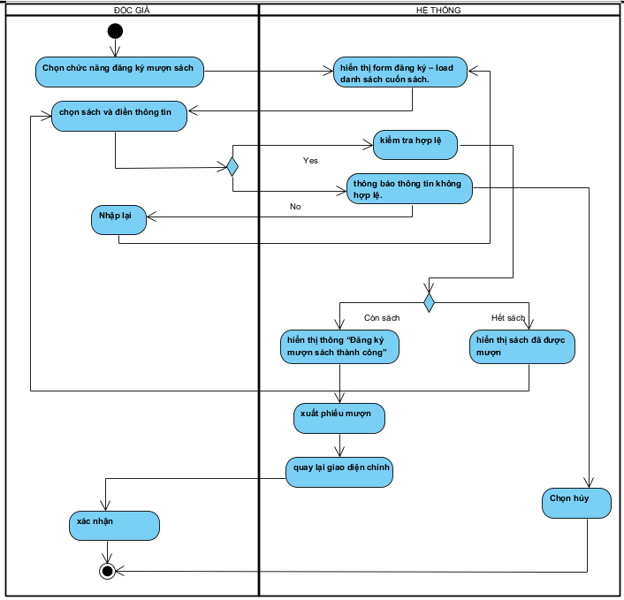

**b. “Quản lý việc mượn sách”** của actor thủ thư, vẽ sơ đồ activity

**Đặc tả use case “Quản lý việc mượn sách”**

|  |  |
| --- | --- |
| * **Tên use case**: Quản lý việc mượn sách | |
| * **Mô tả sơ lược**: Chức năng quản lý việc mượn sách giúp thủ thư có thể quản lý các hoạt động mượn sách trong thư viện. | |
| * **Actor chính**: Thủ thư | |
| * **Actor phụ**: Không | |
| * **Tiền điều kiện (Pre-condition):** Thủ thư đăng nhập vào hệ thống thư viện. | |
| * **Hậu điều kiện (Post-condition):** Hệ thống cập nhật sách trong thư viện sau mỗi giao dịch mượn/ trả. Thông tin người mượn sách được cập nhật. | |
| * **Luồng sự kiện chính (main flow):** | |
| **Actor** | **System** |
| 1. Thủ thư chọn chức năng quản lý việc mượn sách . | 2. Hệ thống hiển thị danh sách các phiếu mượn |
| 3. Thủ thư chọn ra một phiếu để kiểm tra | 4. Hệ thống thông báo hợp lệ |
| 5.Thủ thư xác nhận và kết thúc use case. |  |
| * **Luồng sự kiện thay thế (alternate flow):** | |
| 3.1 Thủ thư muốn thay đổi một phiếu khác để kiểm tra và nhấn quay lại | 3.2 Hệ thống quay lại bước 2 |
| 3.3 Thử thư chọn lại và tiếp tục use case |  |
| * **Luồng sự kiện ngoại lệ (exception flow):** | |

**Sơ đồ activity biểu diễn đặc tả.**

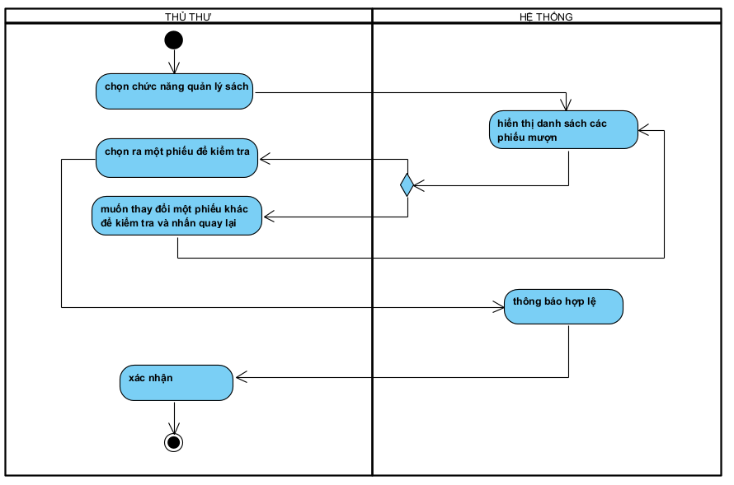

/**********************************************************************/

**Bài thực hành tuần 4**

# Module 3:

# Case study 2: “Xây dựng website đặt tour du lịch trực tuyến”

a. Xác định các lớp khái niệm, tìm các thuộc tính cho mỗi lớp.

b. Xác định loại mối quan hệ giữa các lớp, ứng với mỗi quan hệ, xác định lượng số, role của mỗi lớp, giải thích.

c. Vẽ sơ đồ Domain.

a/ **Xác định các lớp khái niệm, tìm các thuộc tính cho mỗi lớp.**

|  |  |
| --- | --- |
| **Lớp khái niệm** | **Thuộc tính** |
| Khách hàng | * Mã khách hàng * Họ và tên * Số điện thoại * Địa chỉ |
| Gói tour | * Mã gói tour * Tên gói tour * Dịch vụ * Gía cả |
| Loại tour | * Mã loại tour * Tên loại tour |
| Tour | * Mã tour * Lịch trình * Thời gian khởi hành * Thời gian về * Địa điểm |
| Người | * Số CM * Họ tên * Ngày sinh |
| Nhân viên | * Mã nhân viên * Tên nhân viên |
| Người quản lý | * Mã quản lý * Tên quản lý |
| Đơn đặt tour | * Mã đơn đặt tour * Tên đơn đặt tour * Ngày đặt tour * Tên người đặt * Số người lớn * Số trẻ em * Hình thức thanh toán * Trạng thái thanh toán |
| Hướng dẫn viên | * Mã người hướng dẫn * Tên người hướng dẫn * Số điện thoại * Địa chỉ |

**b/ Xác định loại mối quan hệ giữa các lớp, ứng với mỗi quan hệ xác định lượng số**

|  |  |  |
| --- | --- | --- |
| Quan hệ | Loại quan hệ | Giải thích |
| Loại tour – Tour | Aggreation | Một loại tour có một hoặc nhiều tour khác nhau. Mỗi tour chỉ thuộc một loại tour |
| Tour – Gói Tour | Association | Một tour thuộc 1 gói tour. Một gói tour có thể có một hoặc nhiều tour |
| Hướng dẫn viên – Tour | Association | Một tour có thể từ 2 đến 3 hướng dẫn viên, một hướng dẫn viên có thề hướng dẫn nhiều tour |
| Tour – Đơn đặt tour | Association | Một tour có thể có một hoặc nhiều đơn đặt tour. Một đơn đặt tour thì chỉ thuộc 1 tour |
| Nhân viên – Đơn đặt tour | Association | Một nhân viên có thể quản lý 0 or nhiều đơn đặt tour, một đơn đặt tour chỉ thuộc một nhân viên quản lý |
| Khách hàng – Đơn đặt tour | Association | Một khách hàng có thể có 1 hoặc nhiều đơn đặt tour. Một đơn đặt tour chỉ thuộc 1 khách hàng |
| Lớp kết hợp Tour – Hướng dẫn viên |  | Lớp kết hợp giữa Tour – Hướng dẫn viên có quan hệ * và * |

**c/ Vẽ sơ đồ domain**

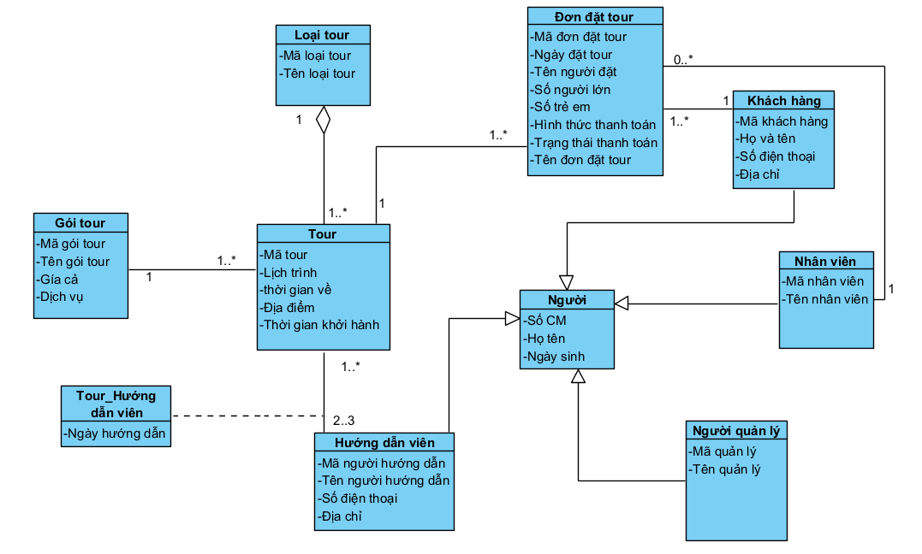

**/**********************************************************************/**

**Bài thực hành tuần 5**

**Module 3:**

# Case study 3: Xây dựng hệ thống quản lý thư viện của một trường đại học”.

a. Xác định các lớp khái niệm, tìm các thuộc tính cho mỗi lớp.

b. Xác định loại mối quan hệ giữa các lớp, ứng với mỗi quan hệ, xác định lượng số, role của mỗi lớp, giải thích.

c. Vẽ sơ đồ Domain.

**a/ Xác định các lớp khái niệm, tìm thuộc tính mỗi lớp**

|  |  |
| --- | --- |
| Lớp khái niệm | Thuộc tính |
| Sách in | * Số bản in |
| Sách điện tử | * Vị trí lưu |
| Sách | * Mã sách * Tên sách * Tác giả * Đơn giá * Số lượng bản in * Năm xuất bản * Thông tin tóm tắt nội dung |
| Loại sách | * Mã loại sách * Tên loại sách |
| Gía sách | * Mã giá sách |
| Độc giả | * Mã độc giả * Tên độc giả * Số điện thoại * Địa chỉ |
| Thủ thư | * Mã thủ thư * Tên thủ thư |
| Phiếu mượn | * Mã phiếu mượn * Ngày mượn * Ngày trả |
| Người dùng | * Mã người dùMã giảng viênng * Tên người dùng |
| Giảng viên | * Mã giảng viên * Tên giảng viên |
| Sinh viên | * Mã sinh viên * Tên sinh viên |
| Tài khoản | * Mã tài khoản * Tên tài khoản |

**b/ Xác định loại mỗi quan hệ giữa các lớp, ứng với mỗi quan hệ xác định lượng số:**

|  |  |  |
| --- | --- | --- |
| **Quan hệ** | **Loại quan hệ** | **Giải thích** |
| Loại sách – Sách | Aggreation | Mỗi loại sách có nhiều sách và mỗi sách thuộc một loại sách. Nếu loại sách bị hủy thì đầu sách vẫn tồn tại |
| Độc giả – Tài khoản | Association | Một độc giả có một tài và một tài khoản chỉ thuộc một độc giả |
| Loại sách – Gía sách | Association | Mỗi loại sách nằm trên một kệ sách. Mỗi kệ sách có nhiều loại sách |
| Sách in – Phiếu mượn | Association | Mỗi sách in có 0 hoặc nhiều phiếu mượn. Mỗi phiếu mượn có 1 hoặc nhiều sách in. |
| Độc giả – Sách điện tử | Association | Mỗi độc giả có thể đọc nhiều sách điện tử. Mỗi sách điện tử co thể có nhiều độc giả đọc |
| Độc giả – Phiếu mượn | Association | Mỗi độc giả có một hoặc nhiều phiếu mượn. Mỗi phiếu mượn chỉ dành cho một độc giả |
| Lớp kết hợp giữa Độc giả – Sách điện tử |  | Lớp kết hợp giữa 2 lớp Sách điện tử và Độc giả có quan hệ * và * |
| Lớp kết hợp giữa Phiếu mượn – Sách in |  | Lớp kết hợp giữa 2 lớp Sách in và Phiếu mượn có quan hệ * và * |

**c/ Vẽ sơ đồ domain**

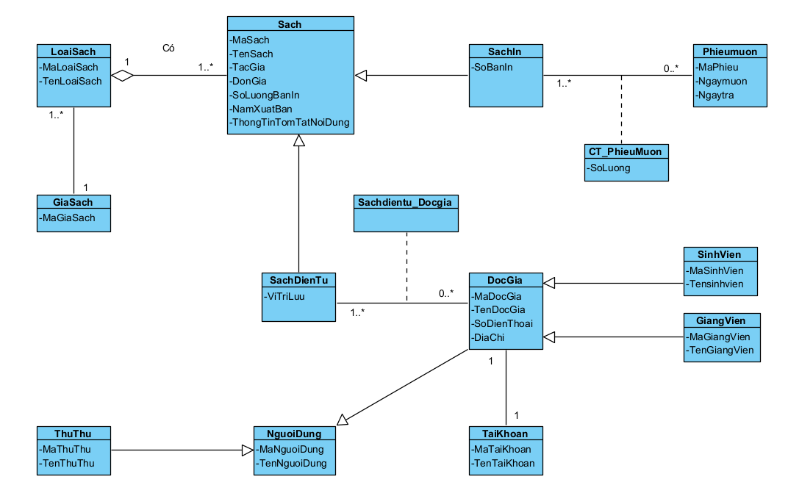

**/**********************************************************************/**

**Bài thực hành tuần 6**

# Module 4:

# Case study 1: Sinh viên thực hiện phân tích chức năng “xem điểm” của actor sinh viên, bao gồm các bước tương tự câu 1.

Phân tích use case “Xem điểm”:

1. **Đặc tả use case “Xem điểm”**

|  |  |
| --- | --- |
| * **Tên use case**: Xem điểm | |
| * **Mô tả sơ lược**: Sinh viên xem điểm theo học kỳ | |
| * **Actor chính**: Sinh viên | |
| * **Actor phụ**: Không | |
| * **Tiền điều kiện (Pre-condition):** Đăng nhập thành công | |
| * **Hậu điều kiện (Post-condition):** Hệ thống hiển thị bảng điểm | |
| * **Luồng sự kiện chính (main flow):** | |
| **Actor** | **System** |
| 1. Chọn chức năng xem điểm | 2. Hiển thị form chọn học kỳ |
| 3. Chọn học kỳ - chọn năm học | 4. Kiểm tra kết quả |
|  | 5.Hiển thị bảng điểm |
| 6.Xác nhận |  |
| * **Luồng sự kiện thay thế (alternate flow):** | |
|  | 4.1. Hệ thống thông báo, bạn không có điểm trong hk này |
| 4.2a Xác nhận và kết thúc  4.2b Chọn lại HK khác – quay lại bước 3 |  |

b) Vẽ sơ đồ sequence ở mức thiết kế sơ bộ cho use case Xem điểm:

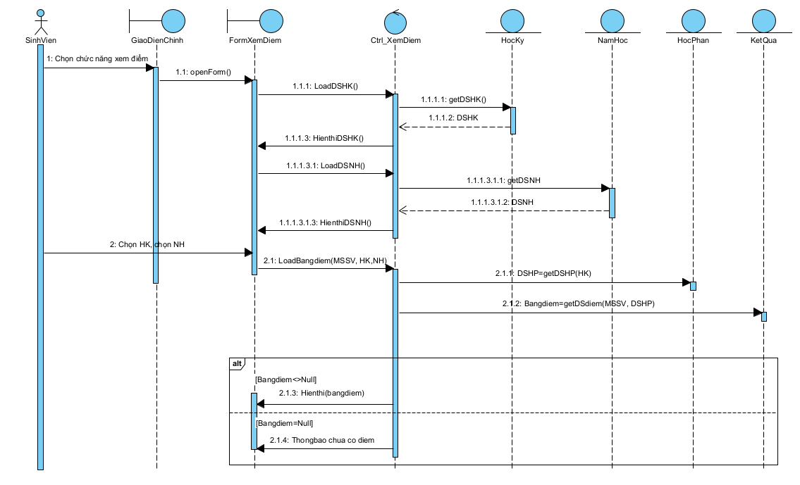

1. Bổ sung các Class mới (nếu có) vào trong sơ đồ Domain liên quan đến chức năng **Xem điểm**.

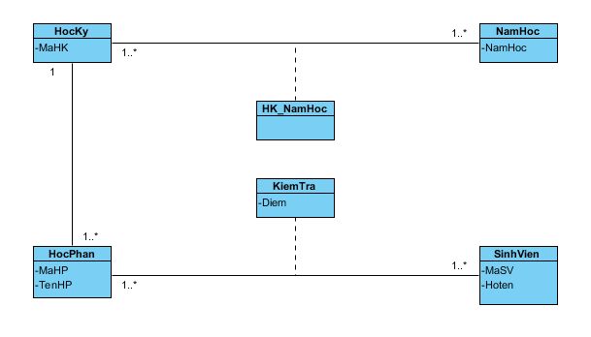

1. Phân bổ các phương thức vào các Class tương ứng trong sơ đồ Domain.

Để thực hiện chức năng “Đăng ký học phần” các lớp trong sơ đồ Domain cần phải có các phương thức sau:

* Lớp **Học kỳ** có các phương thức:
* **GetDSHK()**: trả về danh sách học kỳ.
* Lớp **Năm học** có các phương thức:
* **GetDSNH():** trả về danh sách năm học.
* Lớp **Học phần** có các phương thức:
* **GetDSHP(HK):** trả về danh sách học phần theo học kỳ, với tham số là học kỳ được chọn.
* Lớp **Kết quả** có các phương thức:
* **GetDSdiem(MSSV, DSHP):** Trả về danh sách điểm theo mssv và dshp

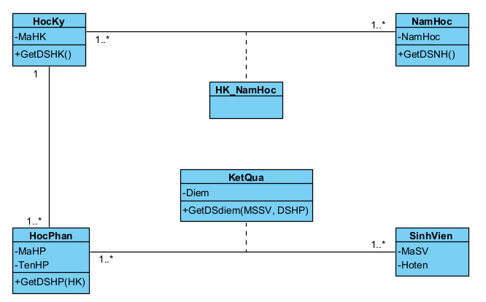

1. Hoàn thiện sơ đồ lớp tương ứng với chức năng “Đặt tour du lịch”

Ngoài các lớp **entity**, để thực hiện chức năng “Đặt tour du lịch” còn có các lớp **boundary và control**

* **Lớp FormXemDiem (lớp Boundary):** gồm các phương thức
* **HienthiDSHK():** Hiển thị các danh sách theo học kỳ đó.
* **HienthiDSNH():** Hiển thị các danh sách theo năm học đó.
* **Hienthi(bangdiem):** Hiển thị bảng điểm của kỳ và năm học đó.
* **Thông báo chưa có điểm():** Hiển thị thông báo chưa có điểm
* **Lớp Ctrl_XemDiem (lớp ctrl):** gồm các phương thức
* **LoadDSHK():** Load lấy dữ liệu danh sách học kỳ.
* **LoadDSHNH():** Load lấy dữ liệu danh sách năm học.
* **LoadBangDiem(MSSV, HK, NH):** Load lấy dữ liệu danh sách học kỳ.

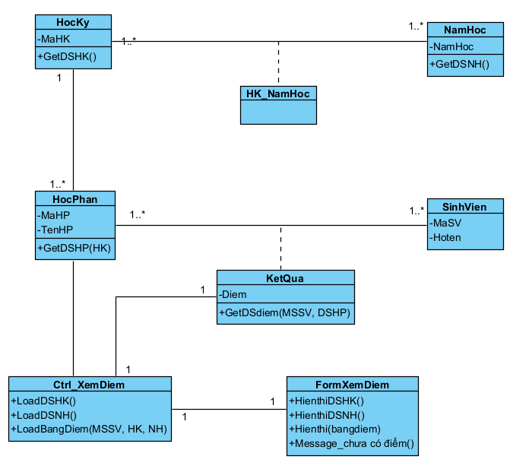

# Case study 2: Sinh viên phân tích chức năng “Đặt tour du lịch”.

1. Phân tích Use case **“Đặt tour du lịch”**

**Đặc tả use case “Đặt tour du lịch”**

|  |  |
| --- | --- |
| **Tên use case**: Đặt tour du lịch | |
| **Mô tả sơ lược**: chức năng đặt tour du lịch có thể giúp cho khách hàng đặt được tour du lịch một cách dễ dàng. | |
| **Actor chính**: Khách hàng | |
| **Actor phụ**: không có | |
| **Tiền điều kiện (Pre-condition):** khách hàng đã đăng nhập thành công và khách hàng đã chọn được tour phù hợp. | |
| **Hậu điều kiện (Post-condition):** Nếu đặt tour thành công thì hệ thống hiển thị thông báo đặt tour thành công, đơn đặt tour được lưu và số chỗ được cập nhật vào cơ sở dữ liệu. | |
| **Luồng sự kiện chính (main flow):** | |
| **Actor** | **System** |
| 1. Khách hàng click nút đặt tour | 1. Hệ thống hiển thị form đặt tour |
| 1. Khách hàng điền thông tin vào form | 1. Hệ thống kiểm tra (Phía front end) |
|  | 1. Hệ thống hiển thị thông báo đặt tour thành công |
| 1. Khách hàng xác nhận và kết thúc use case |  |
| **Luồng sự kiện thay thế (alternate flow):** | |
|  | 4.1. Hệ thống thông báo thông tin không hợp lệ. |
| 4.2a Khách hàng chọn nhập lại  4.2b Khách hàng xác nhận và kết thúc | 4.3a Hệ thống quay lại bước 2 |

1. Vẽ sơ đồ sequence ở mức thiết kế sơ bộ cho use case Đặt tour du lịch:

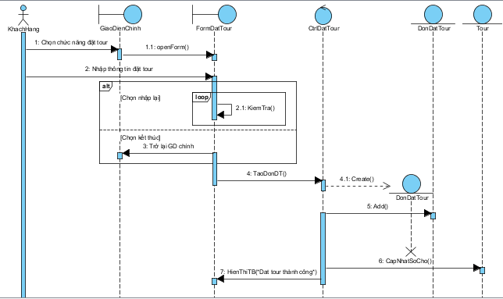

1. Bổ sung các Class mới (nếu có) vào trong sơ đồ Domain liên quan đến chức năng **Đặt tour du lịch**

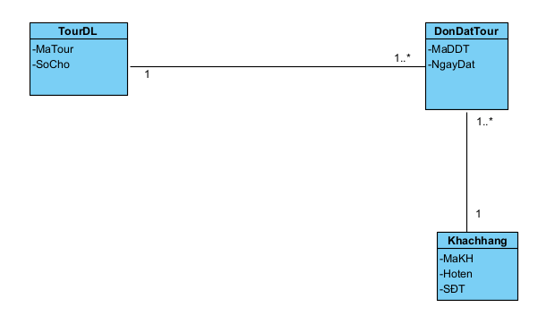

1. Phân bổ các phương thức vào các **Class** tương ứng trong sơ đồ Domain.

Để thực hiện chức năng “Đặt tour du lịch” các lớp trong sơ đồ Domain cần phải có các phương thức sau:

* Lớp **Đơn dặt tour** có các phương thức:
* **Add():** Thêm một tour mới vào đơn đặt tour.
* Lớp T**our** có các phương thức:
* **CapNhatSoCho():** Cập nhật số chỗ đã đặt.

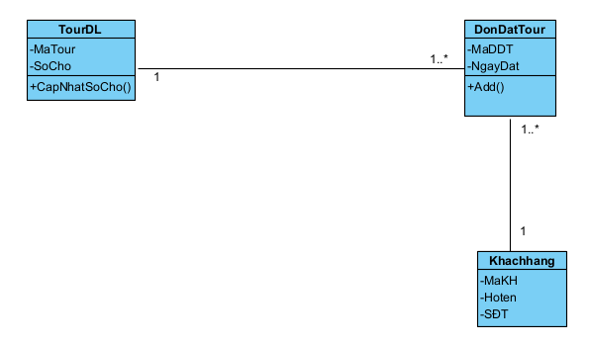

1. Hoàn thiện sơ đồ lớp tương ứng với chức năng “Đặt tour du lịch”

Ngoài các lớp **entity**, để thực hiện chức năng “Đặt tour du lịch” còn có các lớp **boundary và control**

* **Lớp FormDatTour (lớp Boundary):** gồm các phương thức
* **HienThiTB(*Dat tour thành công*):** Hiển thị thông báo đặt tour thành công.
* **Lớp CtrlDatTour (lớp ctrl):** gồm các phương thức
* **TaoDonDT():** Tạo một đơn đơn đặt tour mới.

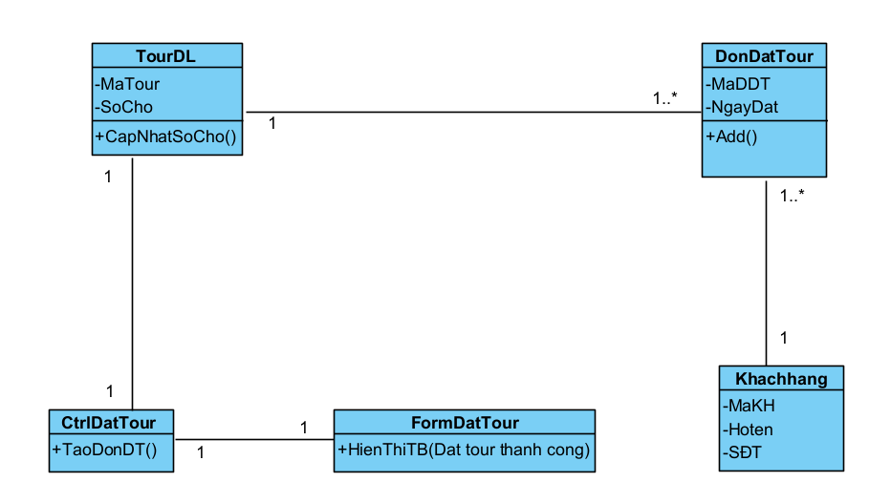

# Case study 3: Sinh viên hãy phân tích chức năng “Đăng ký mượn sách”

1. Phân tích Use case **“Đăng ký mượn sách”**

**Đặc tả use case “Đăng ký mượn sách”**

|  |  |
| --- | --- |
| * **Tên use case**: Đăng ký mượn sách | |
| * **Mô tả sơ lược**: Chức năng đăng ký mượn sách cho phép người dung đăng ký mượn sách online. | |
| * **Actor chính**: Độc giả | |
| * **Actor phụ**: Không | |
| * **Tiền điều kiện (Pre-condition):** Độc giả đăng nhập vào hệ thống. | |
| * **Hậu điều kiện (Post-condition):** Hệ thống lưu trữ phiếu mượn sách và cập nhật số lượng sách trong kho. | |
| * **Luồng sự kiện chính (main flow):** | |
| **Actor** | **System** |
| 1.Độc giả chọn chức năng đăng ký mượn sách | 2.Hệ thống hiển thị form đăng ký – load danh sách cuốn sách. |
| 3.Độc giả chọn sách và điền thông tin đăng ký mượn sách | 4.Hệ thống kiểm tra cú pháp và thông tin nhập vào. |
|  | 5.Hệ thống hiển thị thông “Đăng ký mượn sách thành công” |
|  | 6.Hệ thống xuất phiếu mượn |
|  | 7.Hệ thống quay lại giao diện chính |
| 8.Độc giả xác nhận và kết thúc use case |  |
| * **Luồng sự kiện thay thế (alternate flow):** | |
|  | 4.1. Hệ thống thông báo thông tin không hợp lệ. |
| 4.2a Độc giả xác nhận và kết thúc  4.2b Độc giả chọn Hủy | 4.3a Hệ thống quay lại bước 2  4.3b Hệ thống quay lại trang chủ |

1. Vẽ sơ đồ sequence ở mức thiết kế sơ bộ cho use case Đăng ký mượn sách:

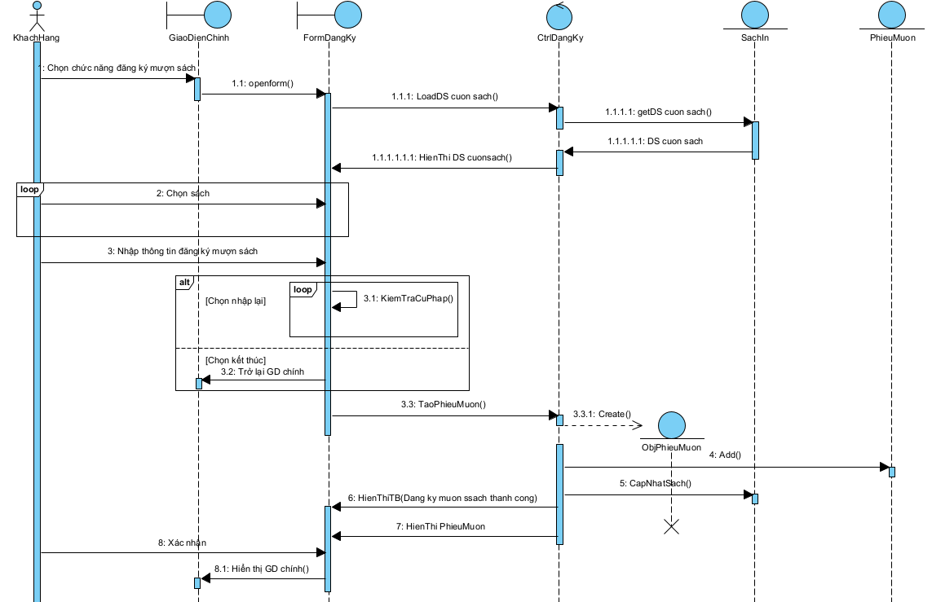

1. Bổ sung các Class mới (nếu có) vào trong sơ đồ Domain liên quan đến chức năng **Đăng ký mượn sách**

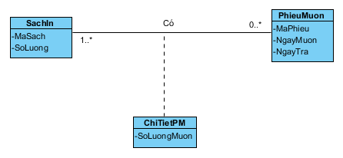

1. Phân bổ các phương thức vào các **Class** tương ứng trong sơ đồ Domain.

Để thực hiện chức năng “Đăng ký mượn sách” các lớp trong sơ đồ Domain cần phải có các phương thức sau:

* Lớp **Phiếu mượn** có các phương thức:
* **Add():** Thêm một sách được mượn vào phiếu mượn.
* Lớp **Sách in** có các phương thức:
* **GetDS cuon sach():** Trả về danh sách các cuốn sách.
* **CapNhatSoSach():** Cập nhật số sách đã được mượn.

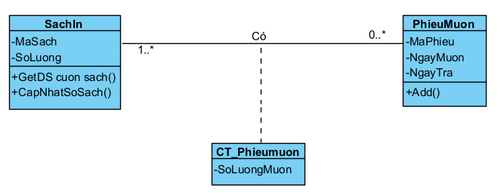

1. Hoàn thiện sơ đồ lớp tương ứng với chức năng “Đặt tour du lịch”

Ngoài các lớp **entity**, để thực hiện chức năng “Đặt tour du lịch” còn có các lớp **boundary và control**

* **Lớp FormDangKy (lớp Boundary):** gồm các phương thức
* **HienThi PhieuMuon:** Hiển thị phiếu mượn sách mà độc giả mượn.
* **HienThi DS cuonsach:** Hiển thị danh sách các cuốn sách
* **HienThiTB(*DK mượn sách thành công*):** Hiển thị thông báo đăng ký mượn sách thành công.
* **Lớp CtrlDangKy (lớp ctrl):** gồm các phương thức
* **Load DS cuon sach():** Load lấy dữ liệu danh sách cuốn sách.
* **TaoPhieuMuon():** Tạo một phiếu mượn sách mới.

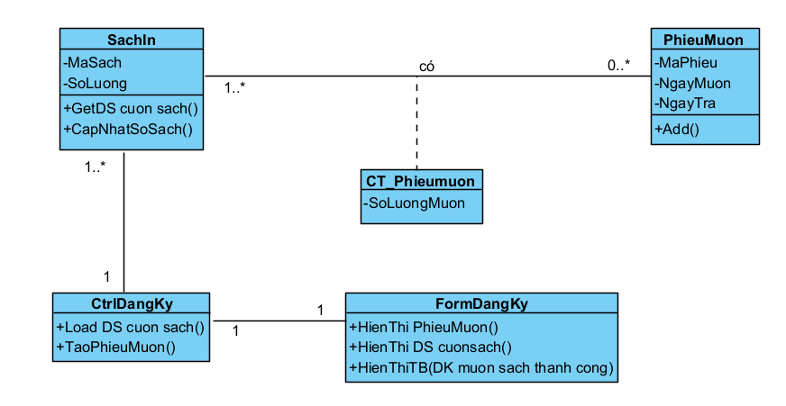

# Module 7:

# Case study 1: Dựa vào sơ đồ Class đã thiết kế ở module 5 chuyển sang sơ đồ cơ sở dữ liệu quan hệ.

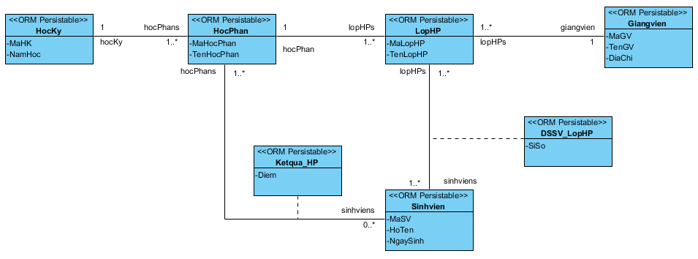

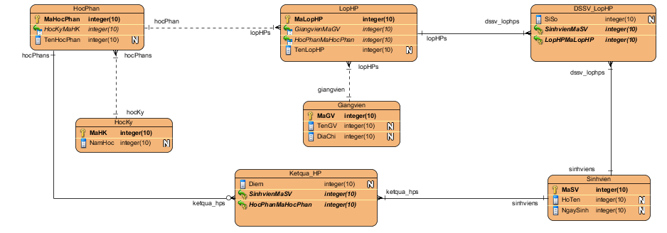

# Case study 2: Dựa vào sơ đồ Class đã thiết kế ở module 5 chuyển sang sơ đồ cơ sở dữ liệu quan hệ.



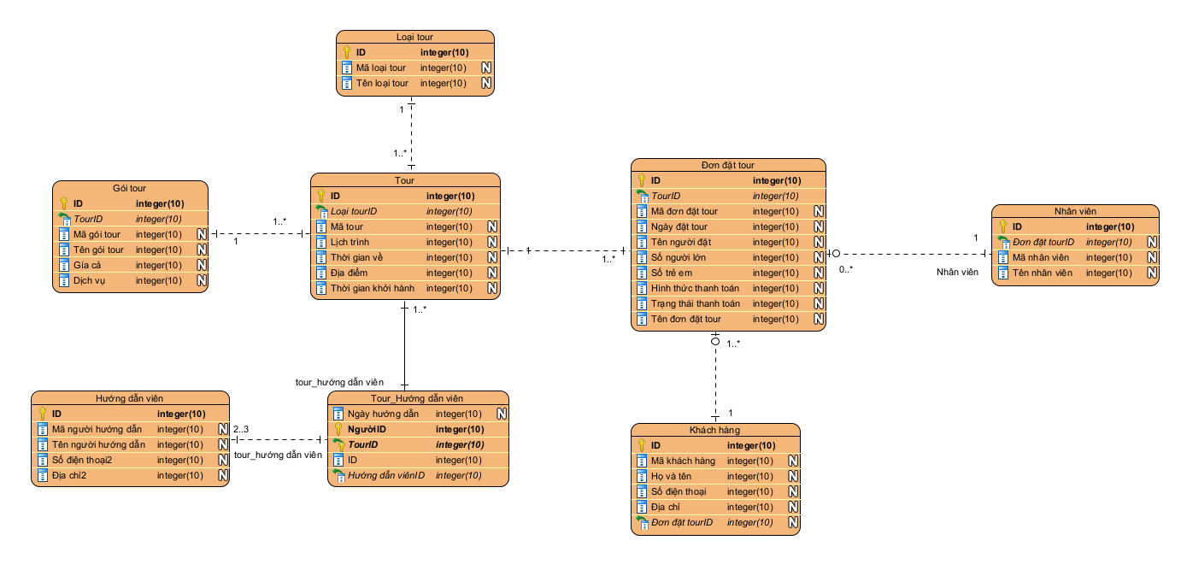

# Case study 3: Dựa vào sơ đồ Class đã thiết kế ở module 5 chuyển sang sơ đồ cơ sở dữ liệu quan hệ.



